**Гимнастика для глаз**

Есть несколько общих правил, которые необходимо знать каждому, кто решит заняться профилактикой зрения.

1. Если носите очки или линзы, то их лучше снять.
2. Все упражнения надо выполнять только в расслабленном состоянии. Взгляд не должен быть напряженным.
3. Вдохните полной грудью, обогатив тем самым кислородом организм. Лучше немного встать, встряхнуться.
4. Эффективный отдых для глаз может быть только в случае, если не будете смотреть на экран.

**Разминка**

Как и любые другие физические упражнения, специальную гимнастику для глаз при работе за компьютером нужно начинать с разминки.

1. **Тепло**

Хорошенько потрите одну ладонь о другую так, чтобы они стали горячими. Поднесите ладони к закрытым глазам и легкими надавливающими движениями помассируйте глазные яблоки по кругу.

*Упражнение повторяется 5 раз.*

1. **Пальминг**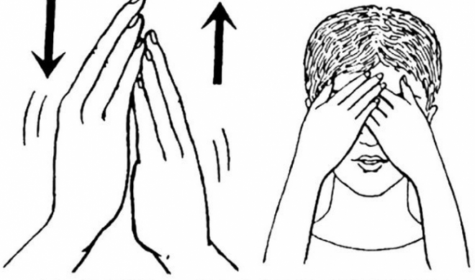

Положите обе ладони на глаза, избегая давления. Мизинцы обеих рук должны перекреститься на переносице. Максимально расслабьте тело. Сразу после того, как вы закроете глаза, вы увидите мерцающие пятна. Держите ладони на глазах до тех пор, пока эти пятна полностью не исчезнут. *Обычно это занимает 3-5 минут.*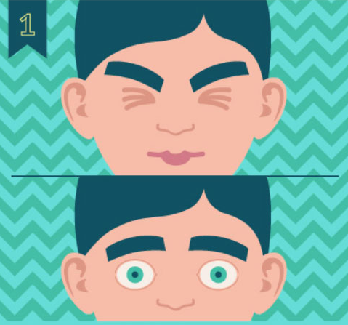

1. Плотно закройте глаза и с силой зажмурьтесь на несколько секунд. Откройте глаза и не моргайте секунд 5–10.

Далее выполняем упражнения:

1. Горизонтальные движения глаз слева направо и наоборот.  
   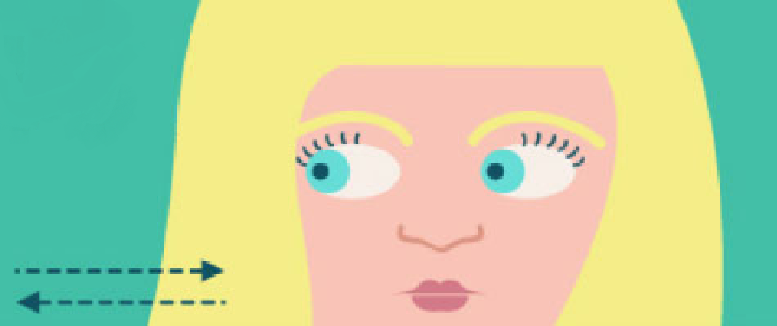
2. Вертикальные движения глазами вверх-вниз.  
   
3. Круговые движения глазами: по часовой стрелке и в противоположном направлении.  
   
4. Движение глаз по диагонали. Сначала нужно скосить глаза в левый нижний угол, затем по прямой перевести взгляд вверх в правый угол. Аналогично в противоположном направлении.  
   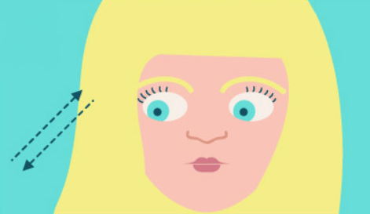
5. Сведение глаз к носу. Для этого медленно поднесите палец к переносице, следя за его кончиком. Глаза легко «соединятся».  
   Вариант: Взять карандаш, вытянуть руку перед собой, а затем медленно приближать к кончику носа, следя за движением карандаша.  
   
6. Посмотрите вдаль прямо перед собой 2–3 секунды. Затем поставьте палец (карандаш) на расстоянии 25–30 см от глаз, смотрите на него 3–5 секунд. Опустите руку, снова посмотрите вдаль. Повторить 10–12 раз.  
   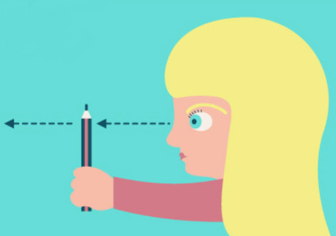
7. Прикрепите на оконном стекле на уровне глаз круглую метку диаметром 3–5 мм. Переводите взгляд с удалённых предметов за окном на метку и обратно. Повторить 10–12 раз.

Вариант: Подойдите к окну, внимательно посмотрите на близкую, хорошо видимую деталь, затем направьте взгляд вдаль, стараясь увидеть максимально удалённые предметы.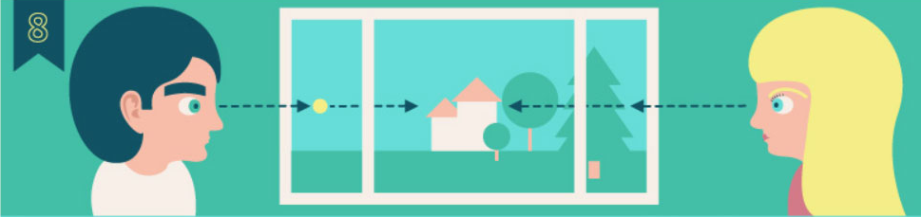

1. Открытыми глазами медленно, в такт дыханию, плавно рисуйте «восьмёрку». Повторить 5–7 раз.  
   
2. Смотрите 5–6 секунд на большой палец вытянутой на уровне глаз правой руки. Медленно отведите руку вправо, при этом следите за пальцем, не поворачивая головы. То же выполните левой рукой. Повторить 5–7 раз в каждом направлении.  
     
   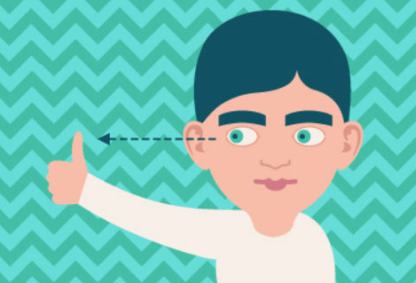
3. Часто поморгайте глазами.  
   
4. Закройте глаза, расслабьте брови. Медленно вращайте глазными яблоками слева направо и справа налево. Повторить 10 раз.  
   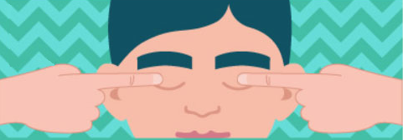
5. Закройте глаза, помассируйте надбровные дуги и нижние части глазниц круговыми движениями – от носа к вискам.  
   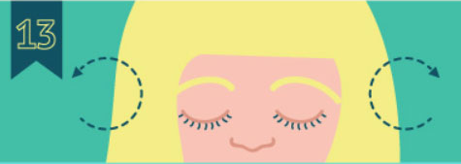

Все упражнения для глаз можно выполнять в представленном порядке или комбинировать. Но, комбинируя упражнения, важно придерживаться стандартного порядка выполнения любой гимнастики – разминка, основные упражнения, отдых.

**Нюансы выполнения зарядки:**

1. после каждого упражнения следует минуту посидеть с закрытыми глазами;
2. зарядка для глаз при работе на компьютере проводится 2 раза в день в одно и то же время;
3. следите за движениями – амплитуда должна быть максимальной;
4. необходимо концентрироваться на своих действиях во время выполнения каждого элемента зарядки, стараться не отвлекаться на посторонние звуки и действия;
5. при постоянной работе за компьютером делайте небольшой минутный перерыв через каждые 40 минут, в крайнем случае, через час.